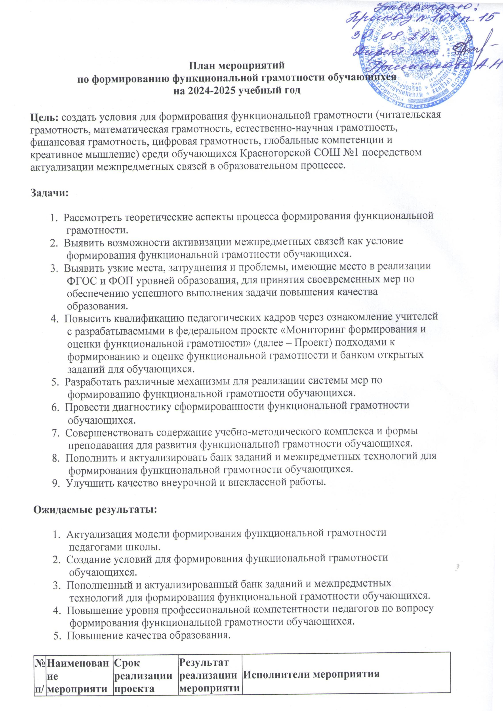

|  |  |  |  |  |
| --- | --- | --- | --- | --- |
| **ЭТАП 1. Подготовительный** | | | | |
| 1 | Корректировка внутришкольной системной модели формирования функциональной грамотности обучающихся | сентябрь______ | Внутришкольная системная модель формирования функциональной грамотности обучающихся | Зам.директора______________________________________ |
| 2 | Включение в план внеурочной деятельности учебных курсов, направленных на формирование функциональной грамотности | август_ | Учебные курсы _Функциональная грамотность_____ в планах внеурочной деятельности _____________ | Учителя предметники |
| 3 | Включение в график оценочных процедур на 2024-2025 учебный год оценочные процедуры для оценки читательской и цифровой грамотности, предусмотренные ФОП ООО и ФОП СОО | август | Включены оценочные процедуры | Учителя предметники |
| 4 | Приобретение учебных пособий для обучающихся по формированию функциональной грамотности | В теч. года______ | Пополнение школьной библиотеки, использование обучающимися образовательной организации пособий по формированию функциональной грамотности | библиотекарь______________________ |
| 5 | Разработка памятки для участников образовательных отношений «Функциональная грамотность и ее компоненты» | В течение года______________ | Информирование участников образовательных отношений | _Учителя предметники_____________________________________ |
| 6 | Родительские собрания «Функциональная грамотность как образовательный результат» | В течение года_______________ | Информирование родителей | _Зам.директора_____________________________________________________________ |
| 7 | Актуализация информационно-справочного раздела «Функциональная грамотность» на сайте школы | В течении года______ | Информирование всех участников образовательных отношений | Ковалева О.И._______________________________________________________ |
| 8 | Формирование базы данных обучающихся 5-9_____ классов на 2024-2-25_______ учебный год | сентябрь________ | База данных обучающихся _____ классов | _Кл.рук__________________ |
| 9 | Актуализация на 2024-2025_____ учебный год базы учителей, участвующих в формировании функциональной грамотности обучающихся _____ классов по направлениям: читательская грамотность, математическая грамотность, естественно-научная грамотность, финансовая грамотность, цифровая грамотность, глобальные компетенции и креативное мышление | сентябрь________ | База данных учителей, участвующих в формировании функциональной грамотности | Зам.директора__________________ |
| 10 | Пополнение и актуализация банка оценочных материалов на основе банка заданий, в том числе разработанных ФГБНУ «Институт стратегии развития образования Российской академии образования» | В течение года | Актуализированный и пополненный школьный банк оценочных материалов | Учителя-предметники |
| 11 | Проведение инструктивных совещаний по вопросам формирования и оценки функциональной грамотности школьников | 1 раз в четверть__________ | Повышение профессиональной компетентности по вопросу формирования функциональной грамотности | _Зам. директора__________________ |
| **ЭТАП 2. Практический** | | | | |
| 1 | Внедрение в учебный процесс практико-ориентированных заданий для оценки функциональной грамотности | В течение года______________ | Аналитическая справка по итогам посещения уроков | _зам.директора____________________________ |
| 2 | Проведение оценки функциональной грамотности обучающихся 1-9_____ классов (по материалам банка заданий для оценки функциональной грамотности, разработанных ФГБНУ «Институт стратегии развития образования Российской академии образования») | В течении года_______ | Аналитическая справка о результатах оценки функциональной грамотности обучающихся _1-9____ классов | _зам директора___________________________ |
| 3 | Проведение практической работы в сочетании с письменной (компьютеризованной) частью для проверки цифровой грамотности в _-х и __-х классах | В течение года_______ | Аналитическая справка о результатах оценки цифровой грамотности в _-х и __-х классах | _учителя предметники___________________________ |
| 4 | Проведение курсов внеурочной деятельности по направлениям функциональной грамотности | В течение года______________ | Курсы внеурочной деятельности | __Учителя- предметники_________________ |
| 5 | Педагогический совет «Оценивание функциональной грамотности» | март______ | Разработаны критерии оценивания функциональной грамотности | Зам.директора___________________ |
| 6 | Методический семинар «Опыт реализации содержания и форм активизации межпредметных связей для формирования функциональной грамотности» | декабрь______________ | Учителя обменялись опытом реализации содержания и форм активизации межпредметных связей для формирования функциональной грамотности | _Зам. директора_______________________ |
| 7 | Мониторинг уровня сформированности разных видов компетенций в рамках функциональной грамотности: | 1 раз в четверть______________ | Аналитическая справка по результатам контроля уровня сформированности функциональной грамотности обучающихся | Учителя-предметники |
| 8 | Проведение внеклассных мероприятий, формирующих глобальные компетенции | В теч.года | Справки по итогам посещения внеклассных мероприятий | Кл.рук________________________ |
| 9 | Проведение школьной олимпиады по функциональной грамотности обучающихся | март______________ | Повышение уровня функциональной грамотности обучающихся | Учит.предметники___________________ |
| 10 | Методический совет по теме «Формирование глобальных компетенций на уроках и во внеурочной деятельности» | ______январь_ | Решение методического совета.  Методические рекомендации «Дидактические материалы по формированию глобальных компетенций на уроках и во внеурочной деятельности» | Совещание___________________ |
| 11 | Организация работы по повышению квалификации учителей по вопросам формирования функциональной грамотности обучающихся | _В теч.года_____________ | Развитие профессиональных компетенций учителей по вопросам формирования функциональной грамотности учеников | Зам.директора___________________ |
| 12 | Формирование банка лучших педагогических практик по формированию функциональной грамотности обучающихся | В теение года______________ | Банк лучших практик учителей школы по формированию функциональной грамотности обучающихся | Учителя предметники___________________ |
| 13 | Обобщение инновационного опыта педагогов школы и представление опыта на заседаниях методических объединений | В течение года__________ | Освоение педагогами методики образовательного процесса в соответствии с целью и задачами плана | Рук. МО_______________________________________ |
| 14 | Мониторинг реализации мероприятий плана работы | май__________ | Совещание при директоре | совещани______________________________________ |
| **ЭТАП 3. Рефлексивно-оценочный** | | | | |
| 1 | Анализ качества результатов учеников на всероссийских проверочных работах | май___ | Анализ результатов ВПР | _Справка___________________________ |
| 2 | Анализ реализации плана работы, обобщение опыта | май____ | Совещание при директоре, выпуск методического пособия с материалами по реализации плана по формированию функциональной грамотности | Совещание________________________________________________________ |
| 3 | Проведение мастер-классов педагогов «Лучшие практики формирования функциональной грамотности» | апрель______ | Проведение мастер-классов, выступления на педсовете | Зам. директора_______________________________________ |